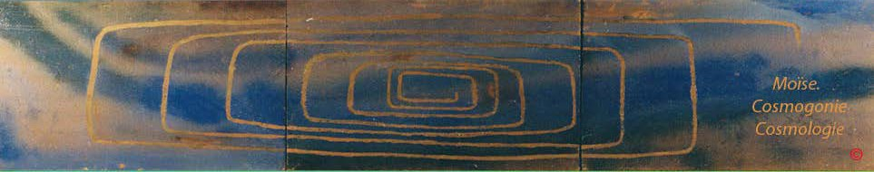
Page d'accueil Grammaire, bibliographie

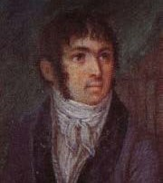
Fabre- d'Olivet auteur du

VOCABULAIRE RADICAL

WAW, W, O

O, W
Commentaires, renvois et illustrations

O, W. Ce caractère a deux acceptions vocales très distinctes, et une troisième en qualité de consonne. Suivant la première de ces acceptions vocales, il représente l’œil de l’homme, et devient le symbole de la lumière ; suivant la seconde, il représente l’oreille, et devient le symbole du son de l’air, du vent : en sa qualité de consonne il est l’emblème de l’eau, et représente le gout et le désir appétant. Si l’on considère ce caractère comme signe grammatical, on découvre en lui, ainsi que je l’ai déjà dit, l'image du mystère le plus profond et le plus inconcevable, l’image du nœud qui réunit ou du point qui sépare, le néant et l’être.

C’est, dans son acception vocale lumineuse , le signe du sens intellectuel, le signe verbal par excellence, ainsi que je l’ai exposé assez au long dans ma Grammaire: c’est, dans son acception verbale aérienne , le signe convertible universel, celui qui fait passer d’une nature à l’autre; communiquant d’un côté avec le signe du sens intellectuel , qui n’est que lui -même plus élevé, et de l’autre, avec celui du sens matériel , qui n’est encore que lui -même plus abaissé ; c’est enfin, dans son acception consonnante acqueuse, le lien de toutes choses, le signe conjonctif. C’est en cette dernière acception qu’il est plus particulièrement employé comme article.

Je renvoie à ma Grammaire pour tous les détails dans lesquels je ne pourrais entrer sans répéter ce que j’ai dit. J’ajouterai seulement ici, et comme une chose digne de la plus grande attention, que le caractère , excepté son nom propre , ne commence aucun mot de la langue hébraïque, et ne fournit par conséquent aucune racine. Cette observation importante, en corroborant tout ce que j’ai dit sur la nature des signes hébraïques, prouve la haute antiquité de cette langue et la régularité de sa

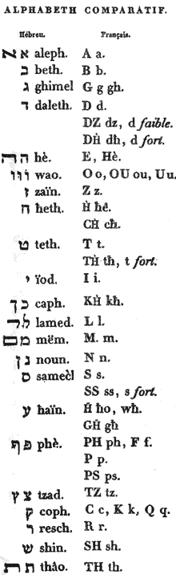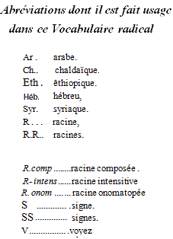

marche. Car si le caractère est réellement le signe convertible universel, et l’article conjonctif, il ne doit jamais se trouver en tête d’une racine pour la constituer; or, c'est ce qui arrive. Il ne doit paraître, et il ne paraît en, effet jamais qu’au sein des noms pour lès modifier, ou qu’entr’eux pour les joindre, ou qu’au-devant des temps verbaux, pour les changer.

Valeur numérique: 6.

L’arabe, l’éthiopique, le syriaque et le chaldaïque, qui ne sont pas si scrupuleux et qui admettent le caractère en tête d’une foule de mots, prouvent par là qu’ils sont tous plus modernes, et qu’ils ont corrompu, dès longtemps, la pureté des principes sur lesquels portait l’idiome primitif dont ils descendent, idiome conservé par les prêtres égyptiens, et livré, comme je l’ai dit, à Moyse, qui l’apprit aux Hébreux.
Afin de ne rien laisser à désirer aux amateurs de la science étymologique, je rapporterai brièvement les racines les plus importantes qui commencent par ce caractère, dans les dialectes qui les possèdent, et qui sont presque toutes onomatopées et idiomatiques.

. OUA.

Racine onomatopée qui, dans le syriaque exprime l’action d’aboyer. De là, l’arabe signifiant une faim canine.

. OUB.

Toute idée de production sympathique,d’émanation, de contagion. L'arabe signifie dans un sens particulier, communiquer la peste, ou toute autre maladie contagieuse.

. OUG.

La canne aromatique . L’arabe, qui possède cette racine dérive , l’action de frapper, d'amputer, de châtrer les animaux.

. OUD.

En arabe toute idée d'amour, d’amitié, d'inclination. C’est la racine. sympathique DOD . Dans l’idiôme moderne , signifie cultiver l’amitié de quelqu’un , lui témoigner de la bienveillance.

. OUH.

C’est en chaldaïque et en arabe une racine onomatopée qui exprime un état violent de l’âme. s’applique au cri d’une extrême douleur ; et peint le rugissement du lion. Le verbe caractérise l’état de tout ce qui est déchiré, lacéré, mis en déroute.

. WOU

C’est le nom même du caractère Waw : dans un sens étendu c’est toute conversion, toute conjonction, dans un sens restreint, c’est un clou .

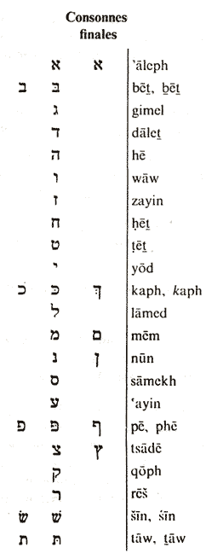. OUZ

Le syriaque signifie proprement une oie .
L’ar. est une racine onomatopée qui peint toute espèce d’excitation. De là les verbes et qui signifient exciter, agir avec violence, fouler aux pieds, etc..

. OUH

Racine onomatopée qui peint en arabe l'enrouement de la voix : ; racine ,éthiopique (whi ) caractérise une émission subite de lumière, une manifestation. C’est la R. hébraïque HOE .

. OUT

Un son de noix clair et aigu, un cri de frayeur; l’espèce de pression qui fait jeter ce cri; en arabe , et .

. WI

Racine onomatopée, qui exprime le dédain et le dégoût, en chaldaïque, en syriaque, en éthiopique : c’est le même sentiment exprimé par la relation interjective fi !
L’ar.a le même sens. Dans l’idiôme éthiopique (wîn) signifie du vin; et l’on trouve dans l’ancien arabe pour désigner
une sorte de raisin..

.OUCH

Toute agglomération, tout mouvement donné pour concentrer, en arabe, . Le composé , signifie proprement un rouleau.

. OUL

Racine onomatopée qui peint un son de voix traînant et plaintif. En arabe : en syriaque . De là l’arabe , toute
idée de tristesse et d’anxiété d’esprit. Le mot qui exprime tout ce qui tient à l’intention, à l'opinion, dérive de la racine AL

. OUM

Toute espèce de consentement, d'assentiment, de conformité.
L’arabe signifie former, faire, semblable à un modèle. C’est la racine AM . Le verbe signifie faire signe.

. OUN

Toute espèce de délicatesse, de mollesse corporelle, d’oisiveté. L’arabe signifie languir, devenir lâche. L’éthiopique
((thouni) signifie se corrompre dans les plaisirs.

. OUS

Racine onomatopée qui peint le bruit que l’on fait en parlant à l’oreille: de là, l'arabe une insinuation, une suggération.
Ce mot s’écrit quelquefois , et alors il signifie une tentation du diable .

. OUH

Racine onomatopée qui peint le bruit d’un feu violent, d’un incendie; de là l’éthiopique , l’action d’embrasser; et
l’arabe ou le murmure, le pétillement d’une fournaise; une clameur, etc..

. OUPH

Racine onomatopée qui exprime un sentiment d’orgueil de la part de celui qui se voit élevé en dignité, décoré, puissant. De là
l’arabe : toute idée d'ornement extérieur, de parure, de puissance empruntée.

. OUTZ

Toute idée de fermeté, de solidité, de consistance, de persistance : de là l’arabe , qui signifie, en général, tout ce qui résiste, et en particulier, la nécessité.
Le verbe signifie vaincre la résistance; et aussi, faire une expiation, une ablution religieuse.

. OUCQ

Racine onomatopée pour exprimer au propre la voix des oiseaux, en arabe et : et au figuré, tout ce qui se rend
manifeste à l’ouïe, .

. OUR

Racine onomatopée, qui, peignant le bruit de l'air et du vent, dénote au figuré, tout ce qui est éventé, gonflé de vent, vain . En arabe

.
le verbe qui paraît s’attacher à la Racine AR, , caractérise l’état de tout ce qui est aigu, de tout ce qui fend l’air avec rapidité.

. OUSH

Racine onomatopée qui exprime le bruit confus de plusieurs choses s’agitant à la fois : c’est une confusion, une diffusion, un mouvement désordonné, dans l’ar..
Le verbe exprime l' action de teindre de plusieurs couleurs, de farder.

. OUTH

Racine onomatopée qui peint la difficulté de se mouvoir , et le gémissement qui' suit cette difficulté : de là, dans l’arabe et , toute idée de lésion dans les membres, d'engourdissement, de caducité, d'affliction , etc..

